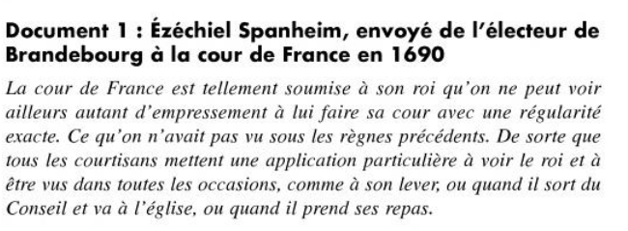
Ezéchiel Spanheim (1629- 1710), était un diplomate et savant allemand. Il passa notamment neuf ans comme ambassadeur Versailles et Paris. Il a écrits ses mémoires dont un intitulé Relation de la cour de France en 1690.

Document 2 : Mémoires pour l’instruction du Dauphin. Louis XIV, 1661
Toute puissance, toute autorité réside dans la main du roi. Les rois sont seigneurs absolus. Mon intention n'est pas de partager mon autorité. Dieu, qui a donné des rois aux hommes, a voulu qu'on les respecte et Lui seul peut juger leur conduite. Sa volonté est que quiconque obéisse sans discuter. La tête seule doit penser et prendre les décisions. Les autres membres ne sont que pour exécuter les ordres.

Document 3 : D’après Louis de Rouvroy, duc de Saint-Simon, Mémoires, 1723-1750

Louis XIV attire les courtisans à Versailles par de nombreuses fêtes. Il cherche ainsi à maintenir les nobles sous sa dépendance. Louis XIV aima la splendeur. Ce goût, il l’inspira à sa cour. C’était lui plaire que d’y dépenses en habits, en carrosses, en bâtiments, en jeu. Il parvint à épuiser tout le monde par le luxe, et peu à peu les nobles dépendirent entièrement de ses pensions pour subsister (vivre). Il trouvait ainsi la satisfaction de son orgueil en ayant une cour superbe.

Document 4 : La journée du Roi Soleil
Le petit Lever, grand Lever : 8h00-8h30
Le premier valet, qui a passé la nuit au pied du lit du roi, s’approche du lit et murmure: « Sire voilà l’heure ». Suivaient les premiers chirurgiens qui examinaient le roi. Entrait le premier gentilhomme de la chambre du Roi. Il ouvrait le rideau du lit. Six personnes, les garçons de chambre, étaient déjà entrées dans la chambre. Puis c'est l'"entrée familière" des membres de la famille royale, des princes du sang, le premier médecin, le premier chirurgien, le premier valet de chambre.
La Messe : 10h00
Au sortir de l’appartement du roi, une procession se forme dans la galerie des Glaces. Suivi de ses courtisans, le roi traverse l’enfilade du Grand Appartement. Le roi s’installe ensuite à la tribune de la Chapelle royale pour assister à la messe.
Le Conseil : 11h00
Le roi tient ensuite Conseil dans son Cabinet. Cinq ou six ministres travaillent avec le monarque qui parle peu, écoute beaucoup et décide toujours en dernier lieu
Le diner au « Petit couvert » : 13h00
Dans sa chambre, le Roi mange seul, assis à une table dressée face aux fenêtres. Ce repas est en principe privé mais Louis XIV a pour habitude d’y admettre tous les hommes de la Cour, en général ceux présents au Lever.
Promenade ou chasse : 14h00
Retour au cabinet pour se changer. Puis chasse ou promenade. Le roi sortait tous les jours. Le roi adorait ses jardins. Il écrivit un guide pour mieux les visiter. Dans la promenade, Le Notre ou de Mansart l'accompagnait, à qui il posait de nombreuses questions. Ou bien il accompagnait les dames à Trianon ou à Marly.
Audiences particulières : 17h00
Le roi se rend dans son cabinet où il peut signer de nombreuses lettres préparées par son secrétaire.
Réception de la Cour : 19h00
Le roi se rend dans le Grand appartement où il jouait avec des courtisans aux cartes, au billard. On y dansait également.
Souper au « Grand Couvert» : 22h00
La foule se presse dans l’antichambre de l’appartement du Roi pour assister au Souper du Grand couvert. Le Roi s’assied à table, entouré par les membres de la famille royale.
Le Coucher : 23h00
C’est un rituel public où le Roi se retire dans chambre. Par exemple, l’heureux bénéficiaire qui a l’honneur de tenir le bougeoir du roi change chaque soir ! C’est une version abrégée de la cérémonie du Lever.

Document 5 : L'étiquette à Versailles, gravure issue de l'ouvrage Histoire de France, par François GUIZOT, France, 1875.
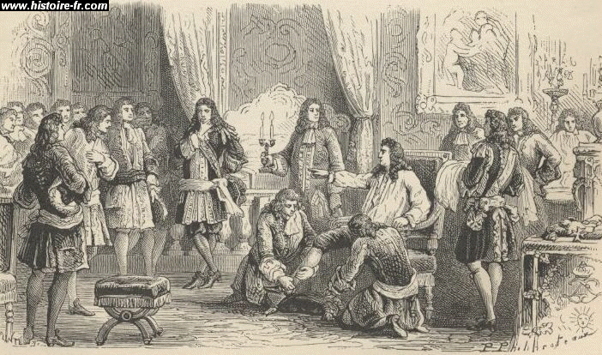

Document 6 : La Promenade de Louis XIV devant le bassin d’Apollon. Peinture, par Pierre-Denis Martin, vers 1713
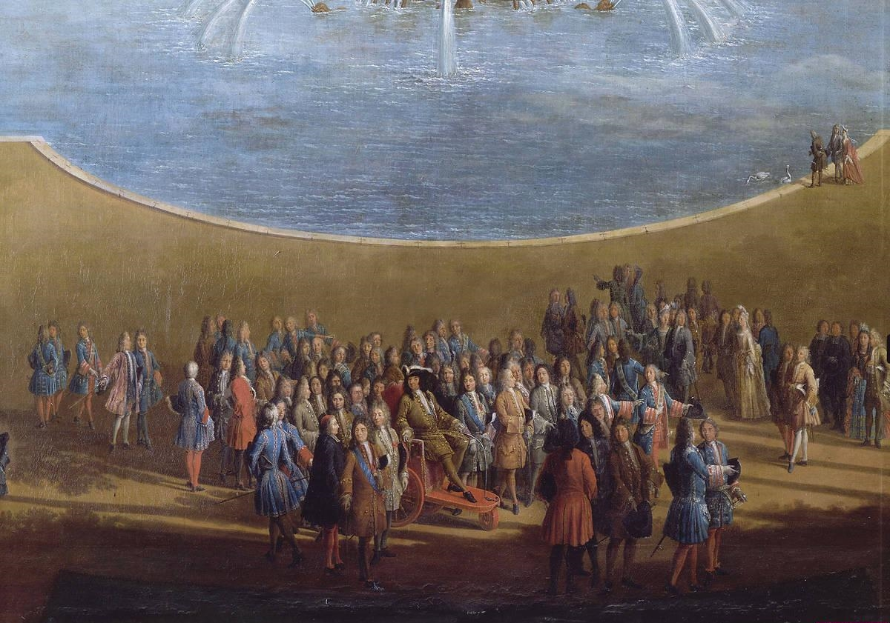 détail

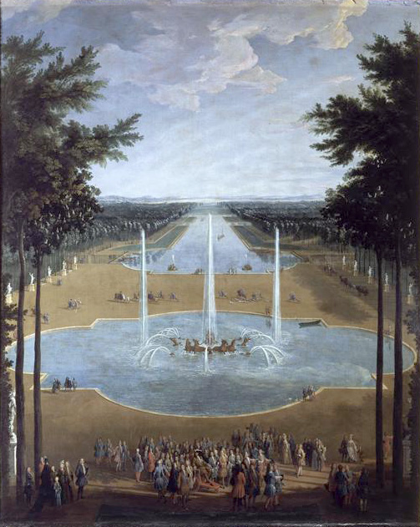
Œuvre entière
Document 7 : Une autre fable de La Fontaine
Dans son œuvre, La Fontaine fait une critique sociale et universelle de l’homme à travers les animaux. Cela lui permet d’éviter la censure. Ici il s’agit de La cour du lion, extrait du livre VII du deuxième recueil. Il peint la cour et ses courtisans et donne des conseils sur le comportement à avoir aux prés de Louis 14.
La Cour du Lion
Sa Majesté Lionne un jour voulut connaître
De quelles nations le Ciel l'avait fait maître.
Il manda donc par députés
Ses vassaux de toute nature,
Envoyant de tous les côtés
Une circulaire écriture,
Avec son sceau. L'écrit portait
Qu'un mois durant le Roi tiendrait
Cour plénière, dont l'ouverture
Devait être un fort grand festin,
Suivi des tours de Fagotin.
Par ce trait de magnificence
Le Prince à ses sujets étalait sa puissance.
En son Louvre il les invita.
Quel Louvre ! Un vrai charnier, dont l'odeur se porta
D'abord au nez des gens. L'Ours boucha sa narine :
Il se fût bien passé de faire cette mine,
Sa grimace déplut. Le Monarque irrité
L'envoya chez Pluton faire le dégoûté.
Le Singe approuva fort cette sévérité,
Et flatteur excessif il loua la colère
Et la griffe du Prince, et l'antre, et cette odeur :
Il n'était ambre, il n'était fleur,
Qui ne fût ail au prix. Sa sotte flatterie
Eut un mauvais succès, et fut encore punie.
Ce Monseigneur du Lion-là
Fut parent de Caligula.
Le Renard étant proche : Or çà, lui dit le Sire,
Que sens-tu ? Dis-le-moi : parle sans déguiser.
L'autre aussitôt de s'excuser,
Alléguant un grand rhume : il ne pouvait que dire
Sans odorat ; bref, il s'en tire.
Ceci vous sert d'enseignement :
Ne soyez à la cour, si vous voulez y plaire,
Ni fade adulateur, ni parleur trop sincère,
Et tâchez quelquefois de répondre en Normand.
Jean de La Fontaine. Livre VII

